 | MINISTERUL EDUCAȚIEI |  |  | INSPECTORATUL ȘCOLAR  JUDEȚEAN PRAHOVA
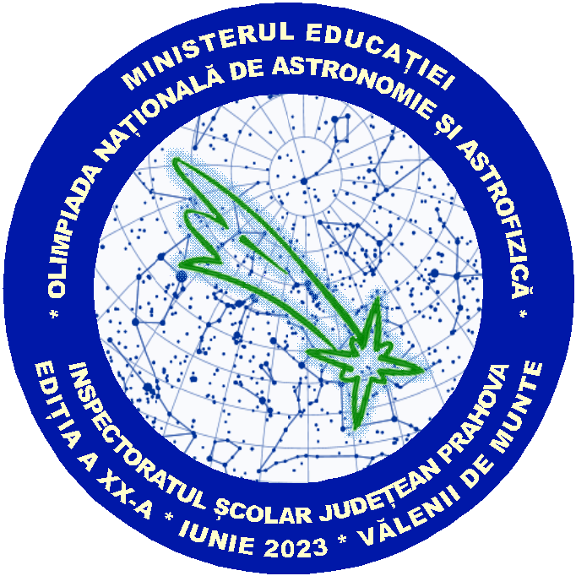 |  | Olimpiada Națională de  Astronomie și Astrofizică  Ediția a XX-a, 7 –11 iunie 2023, Vălenii de Munte, PRAHOVA

PROBA TEORETICĂ SCRISĂ
CATEGORIA JUNIORI 1

- Se punctează oricare alte formulări/modalităţi de rezolvare corectă a cerinţelor.
- Nu se acordă punctaje intermediare la subiectele de tip grilă.

Subiectul I (20 puncte)
- Dacă faceți observații de pe Pământ, care dintre următoarele corpuri cerești nu trece niciodată prin fața Soarelui?
- Venus
- Luna
- Mercur
- Marte.

- Când Luna este pe jumătate luminată, unghiul Lună-Pământ-Soare este aproximativ:
- 90 de grade,
- 45 de grade,
- 60 de grade,
- 30 de grade.

- Diametrul Lunii, care reprezintă 0,27 din diametrul Pământului $d_{Pământ}= 12742 km$, este egal cu:
    - 2550 km
    - 4880 km
    - 3440 km
    - 5220 km

- Punctul vernal se află în constelația:
- Fecioară
- Pești
- Leu
- Vărsător

- Ce este Cloșca cu pui?
  - O constelație din emisfera sudică
  - O altă denumire pentru Soare
  - O altă denumire pentru roiul deschis Pleiadele (M45) din Taur
  - Un sistem de stele cvadruplu (cu patru stele) din Lira

Subiectul II (15 puncte)
II.1 Clubul de astronomie al lui Mickey Mouse (7 puncte)
Toate personajele de desene animate din Clubul lui Mickey Mouse participă cu încântare la construirea unei rachete pentru a explora Sistemul nostru Solar. Ajutate de Toodles, care le pune la dispoziție toate mickuneltele necesare, termină racheta Mickey Explorer și decolează atunci când toate planetele sunt aliniate (are loc conjuncția). Stabilește care din afirmațiile făcute de eroii noștri sunt adevărate și care sunt false. Justifică răspunsul tău.
- (1 punct) Toodles îi anunță pe toți: Vom decola la apusul Soarelui, deci exact atunci când Luna va răsării, așa cum se întâmplă seară de seară.
- (1 punct) Mickey Mouse spune: Dragilor ... acum părăsim Pământul, cea mai mare dintre planetele telurice.
- (1 punct) Minnie Mouse spune: Da ... și primul popas va fi pe cea mai apropiată planetă de noi, Marte.
- (1 punct) Uitându-se spre Pâmântul lăsat în urmă, Goofy spune: Cu câtâ grație se mișcă frumoasa noastră planetă efectuând o mișcare completă în jurul axei sale în 23 de ore, 56 de minute și 4,1 secunde!
- (1 punct) Donald Duck îl completează și spune: Și acesta nu este singura lui mișcare. Pământul se mișcă cu aproximativ 29,78 km/s și în jurul Soarelui pe orbita lui în formă de elipsă și se află la periheliu, Pământul aflându-se la 146.993.000 km față de Soare, la începutul lunii iulie motiv pentru care verile sunt mai toride în emisfera nordică.
- (1 punct) Daisy Duck: Planeta Marte de care ne apropiem, are doi sateliți mici și neregulați, cel mai probabil aceștia sunt asteroizi captați.
- (1 punct) Pete cel rău nu vrea să oprească pe Marte și spune: Eu vreau să mergem spre ultima planetă din Sistemul Solar, planetă ce poartă numele dragului meu prieten Pluto.

II.2 Deplasarea luminii prin Sistemul Solar (8 puncte)
Un mic astronom amator a înțeles că luminii îi ia ceva timp ca să ajungă la noi. Se consideră viteza luminii c = 300000 km/s.
- (3 puncte) Cât timp îi trebuie luminii, ca să ajungă de la Soare la Pământ? Exprimați răspunsul în minute. Distanța Soare-Pământ este de 1 U.A.
- (3 puncte) Cât timp îi trebuie luminii, ca să ajungă de la Soare la Pluto? Exprimați răspunsul în ore. Distanța medie Soare-Pluto este de 39,5 U.A.
- (2 puncte) De câte ori mai mult timp îi trebuie luminii, ca să ajungă de la Soare la Pluto decât de la Soare la Pământ?

Subiectul III (15 puncte)
III.1 Sistem de trei planete (15 puncte)
Considerăm un sistem de trei planete A, B, C, ce orbitează în jurul unei stele S. Ele se află la conjuncție în ziua D (vezi figura de mai jos). Fiecare planetă orbitează în jurul stelei în sensul acelor de ceasornic, astfel că planeta A orbitează realizând o tură completă o dată la 6 ani, planeta B la 3 ani, iar planeta C la 15 ani.
- (8 puncte) După câți ani, cele 3 planete vor fi din nou în aceleași poziții la conjuncție și câte rotații complete a realizat fiecare planetă?
- (7 puncte) După câți ani (ani compleți), distanța dintre planeta A și planeta C va fi maximă?
A
B
C
S

